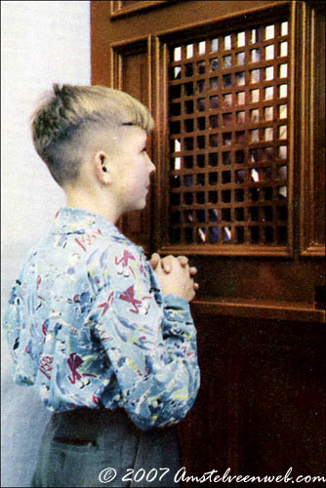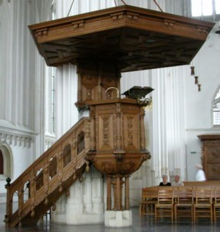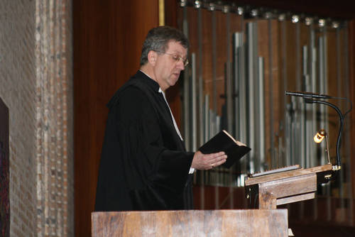

DE PREDIKANT

= dominee, degene die de toespraak houdt.

BIECHTEN

= je fouten (zonden) bekennen aan de priester (dominee). Dan vergeeft God jou.

DE KANSEL

= de preekstoel. Hier spreekt de predikant.

PREKEN

= toespraak in een kerk, die jou iets leert over het geloof.

CHRISTELIJK GELOOF